**1. Neukölln kämpft gegen Drogen, Kriminalität und Müll**

<https://www.tagesspiegel.de/berlin/berlins-bezirke-im-polit-check-neukoelln-kaempft-gegen-drogen-kriminalitaet-und-muell/20821072.html>

Heinz Buschkowsky als „Kultbürgermeister“ in Fragen Integration:

<https://www.welt.de/kultur/literarischewelt/article109515326/Warum-Heinz-Buschkowsky-recht-hat.html>

<https://www.tagesspiegel.de/berlin/rollbergviertel-in-berlin-muslime-aus-neukoelln-im-visier-von-salafisten/10764738.html>

<https://www.berliner-zeitung.de/berlin/polizei/moabit-kleiner-tiergarten-ist-neuer-brennpunkt-der-kriminalitaet-24410854>

Was alles wissen Sie über Neukölln, Kreuzberg, Prenzlauerberg, Moabit?

Wo liegen diese Stadtviertel? Liegen sie in West- oder Ost Berlin?

Wodurch sind diese Stadtviertel bekannt? Welche ähnliche Orte/Stadtviertel kennen Sie in Berlin? Welche ähnliche Orte/Stadtviertel in anderen Städten kennen Sie? Paris, Kopenhagen, Brüssel…?

Haben Sie einige Erfahrungen aus diesen Vierteln?

Wollen Sie in Neukölln, Kreuzberg, Prenzlauerberg, Moabit leben? Wie sieht ein Alltag in diesen Vierteln aus?

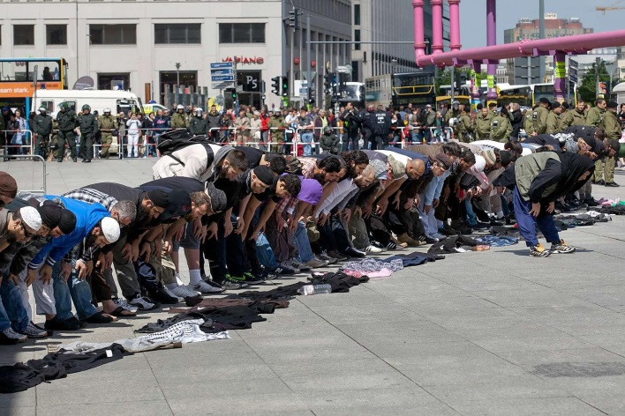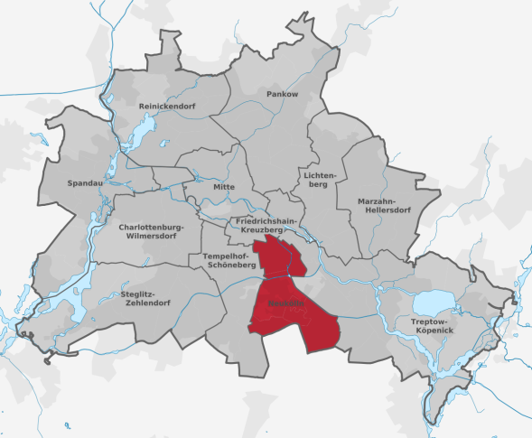

**2. Hauptstadtflughafen Berlin Brandenburg Willy Brandt**

<http://www.zeit.de/wirtschaft/2017-12/hauptstadtflughafen-ber-soll-im-oktober-2020-in-betrieb-gehen>

Vergleichen Sie, bitte, den neuen Flughafen Willy Brandt Brandenburg Flughafen mit dem Bau des Berliner Zentralbahnhofs.

Wo befindet sich der neue Flughafen?

Welche anderen Flughäfen in Berlin kennen Sie?

Wie können Sie die folgenden Bilder kommentieren?

Welche kostenaufwendigen Projekte kennen Sie? Welche teuren Projekte gibt es in Ihren Ländern?

<https://www.emporis.de/statistics/most-expensive-buildings/continent/100001/europe>

<http://www.upper-west.de/>

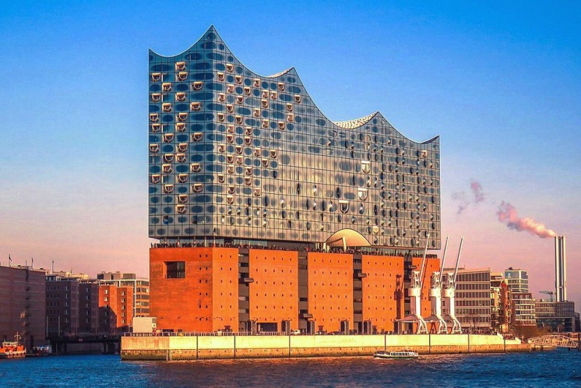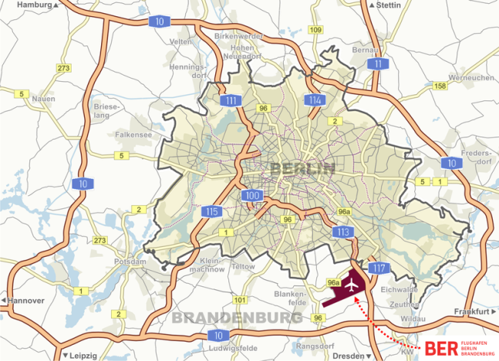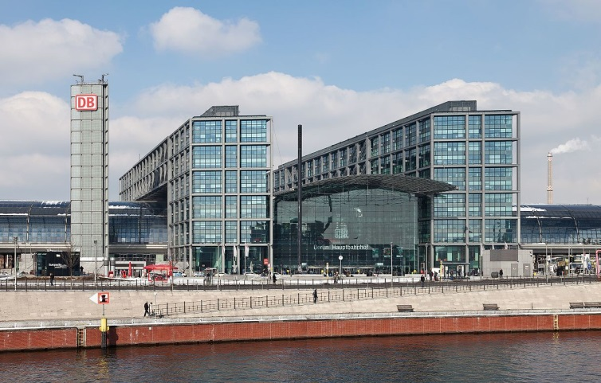

**3. Die Museumsinsel**

Was alles wissen Sie über die Museuminsel in Berlin?

Wo befindet sich die Museuminsel?

<http://www.rp-online.de/kultur/berlins-jahr-der-schluesseluebergaben-aid-1.7301083>

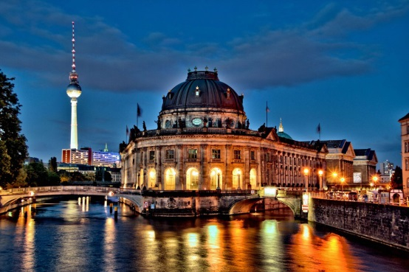<https://www.preussischer-kulturbesitz.de/standorte/bauvorhaben/masterplan-museumsinsel/james-simon-galerie.html>

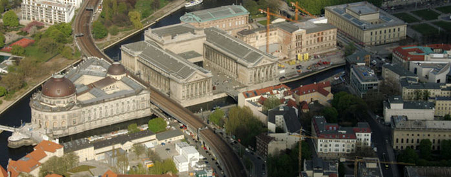

**4. Kriegsruinen wiederaufgebaut, für und wider.**

Sollen die alten Gebäude, die in dem zweiten Weltkrieg zerstört wurden, wiederaufgebaut werden? Warum ja, warum nicht?

Was alles wissen Sie über Berliner Dom, Humboldt-Forum (Wiederaufbau Berliner Stadtschloss)?

Was ist Humboldt-Forum? Und wie sieht es mit dem Bau jetzt aus? Was stand auf der heutigen Baustelle früher? Können Sie die Geschichte von Kaiser – Wilhelm – Gedächtniskirche?

Können Sie die folgenden Bilder beschreiben?

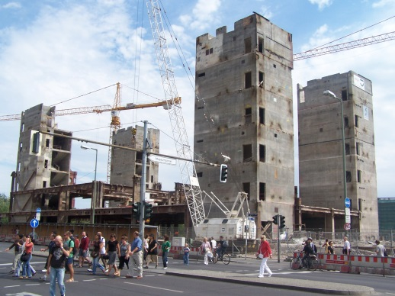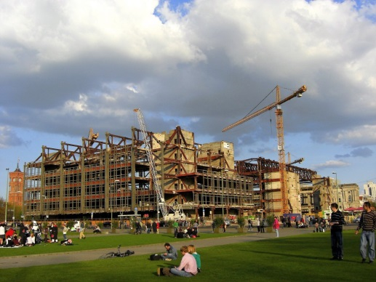

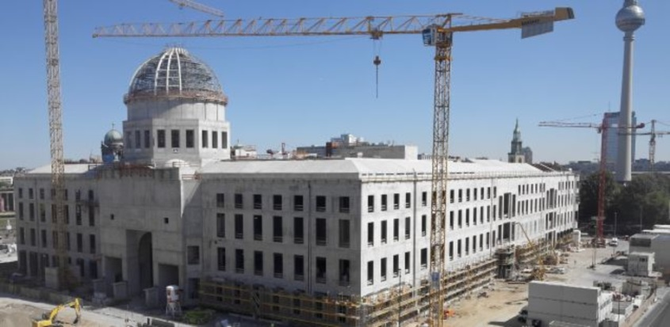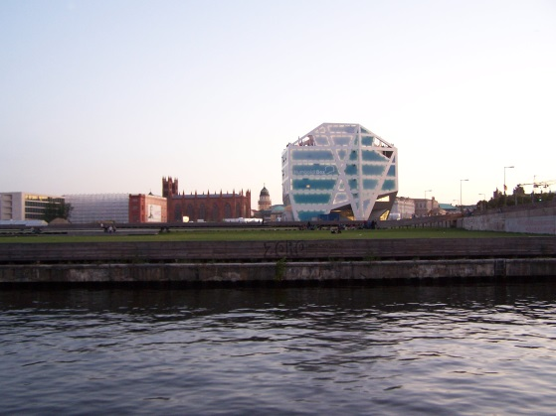

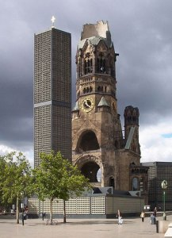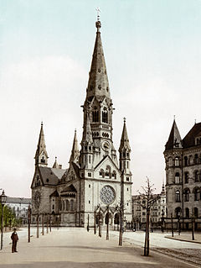

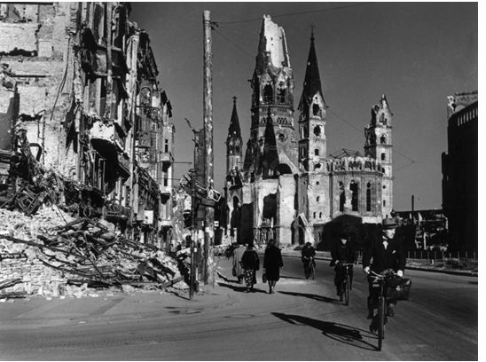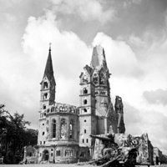

<https://berliner-schloss.de/aktuelle-infos/wo-stehen-wir-heute-der-sachstand/>

Wo soll das neue Schloss stehen?

**5. Das Holocaust-Denkmal in Berlin**

<http://www.hagalil.com/archiv/2005/05/mahnmal.htm>

Verboten ist auf Stelen zu klettern, von Stele zu Stele zu springen und sich in Badebekleidung auf einer Stele zu sonnen, – das Mitführen von Hunden, – das Mitführen von Fahrrädern, Skateboards, Roller-Blades, Rollschuhen, – Fahr- und Motorräder an den äußeren Stelen abzustellen, – das Rauchen, der Genuss alkoholischer Getränke und Grillen, – das Stelenfeld zu verunreinigen.

Wie geht Berlin mit seiner jüdischen Geschcihte um?

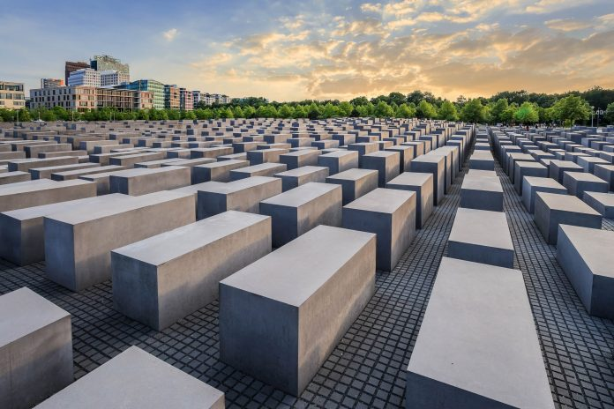

Was kann Pokemon und das Holocaust – Denkmal gemeinsam haben?

<https://www.bz-berlin.de/berlin/mitte/pokemon-verbot-am-holocaust-mahnmal>

